Cục Thi hành án dân sự tỉnh Bến Tre tổ chức Hội nghị triển khai thực hiện một số chỉ tiêu, nhiệm vụ về công tác thi hành án dân sự, thi hành án hành chính năm 2022

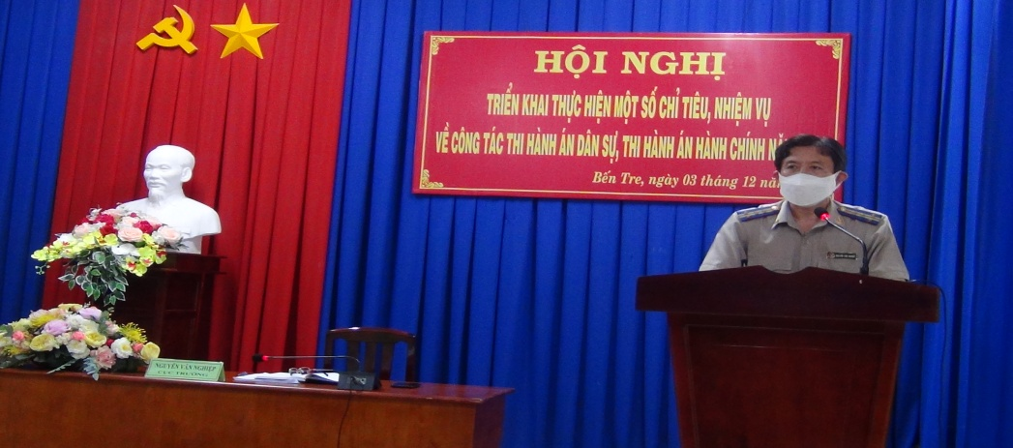

Thực hiện Quyết định số 1700/QĐ-BTP ngày 10 tháng 11 năm 2021 của Bộ trưởng Bộ Tư pháp ban hành Kế hoạch tổ chức Hội nghị triển khai thực hiện một số chỉ tiêu, nhiệm vụ về công tác thi hành án dân sự, thi hành án hành chính năm 2022. Sáng ngày 03 tháng 12 năm 2021, Cục Thi hành án dân sự tỉnh tổ chức Hội nghị triển khai nhiệm vụ năm 2022. Tham dự Hội nghị có lãnh đạo Cục, lãnh đạo các phòng chuyên môn, Chi cục trưởng Chi cục Thi hành án dân sự huyện, thành phố.

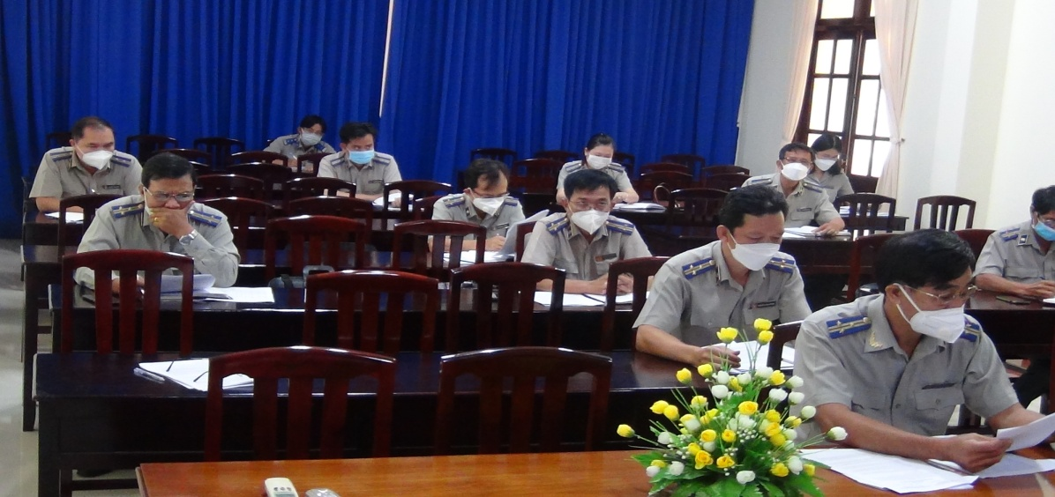

Tại Hội nghị, lãnh đạo Cục Thi hành án dân sự tỉnh đã triển khai Kế hoạch công tác năm 2022 với 09 chỉ tiêu nhiệm vụ trọng tâm; đánh giá sơ kết kết quả công tác 02 tháng đầu năm 2022; quán triệt các nội dung về Kế hoạch phát động thi đua; công tác hành chính Văn phòng; công tác kiểm tra giải quyết khiếu nại, tố cáo năm 2022.
Đại biểu tham dự Hội nghị đã trao đổi, góp ý đối với các chỉ tiêu nhiệm vụ của Kế hoạch công tác; chỉ tiêu của Kế hoạch thi đua; các giải pháp để thực hiện hoàn thành tốt nhiệm vụ năm 2022.
Phát biểu Kết luận tại Hội nghị, ông Nguyễn Văn Nghiệp-Cục trưởng Cục Thi hành án dân sự tỉnh đã biểu dương toàn thể công chức, người lao động các cơ quan Thi hành án dân sự trong tỉnh đã cùng nhau phấn đấu nỗ lực, thi đua hoàn thành và vượt các chỉ tiêu nhiệm vụ mà Tổng cục Thi hành án dân sự giao trong năm 2021.
Trong khi chờ Cục Thi hành án dân sự tỉnh giao chỉ tiêu năm 2022, các đơn vị phải chủ động xây dựng Kế hoạch để tổ chức thực hiện. Phát huy vai trò nêu gương của người đứng đầu. Chỉ đạo chấp hành viên, công chức đẩy nhanh tiến độ giải quyết các việc án có điều kiện, án trên một năm. Thực hiện kiểm tra, tự kiểm tra tại đơn vị. Hưởng ứng tham gia các đợt thi đua, thi đua cao điểm, phong trào thi đua ‘‘Đồng Khởi mới’’ giai đoạn 2020-2025 tầm nhìn đến năm 2030 theo Chỉ thị số 01-CT/TU ngày 17/01/2020 của Ban Thường vụ Tỉnh ủy. Tiếp tục tổ chức triển khai thực hiện nghiêm túc Nghị quyết số 128/NQ-CP ngày 11/10/2021 của Chính phủ ban hành Quy định tạm thời “Thích ứng an toàn, linh hoạt, kiểm soát hiệu quả dịch COVID-19”, chủ động nắm bắt tình hình và ứng phó kịp thời, linh hoạt, hiệu quả, đáp ứng yêu cầu nhiệm vụ trong lãnh đạo, chỉ đạo công tác thi hành án dân sự./.

Phạm Tấn Khánh-Văn phòng Cục THADS

